能力指標：7-a-15

7-a-15 | 能理解不等式的意義。 | A-4-08

說明:
- 能理解a＞5是表示
(1) 某個大於5的數。
(2) 是大於5的任意數。
- 能理解不等號「$≥$」是表示大於或等於，不等號「$≤$」是表示小於或等於。
- 能理解a＞b是相當於a－b＞0，a＜b是相當於a－b＜0。

能力指標 | 下修建議 | 教學影片 | 協作設計人
7-a-15 | 7-n-09 | 一元一次不等式範例  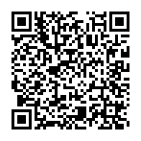  一元一次不等式的意義  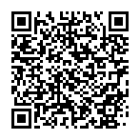 | 南平中學 黃唯銘

能力指標：7-a-16

7-a-16 | 能由具體情境中列出簡單的一元一次不等式。 | A-4-03  A-4-08

說明:
- 本細目所謂簡單的一元一次不等式是指 $ax+b＜c$， $ax+b≤c$
$ax+b＞c$，$ax+b≥c$
$c≤ax+b≤d$

- 例：若飲料一杯20元，塑膠袋一個1元，想以不超過50元來購買杯飲料及一個塑膠袋，則可列出20＋1$≤$50。
- 例：某小學有100位同學含老師參加畢業旅行，校車一輛可以載30人，另租中型巴士每臺可載20人，問至少要租中型巴士幾臺？
答：設至少租中型巴士臺，則需滿足20+30≧100

能力指標 | 下修建議 | 教學影片 | 協作設計人
7-a-16 | 7-a-15 | 列一元一次不等式  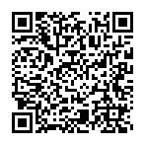 | 南平中學 黃唯銘

學習單-1

班級： 座號： 姓名：

一、不等式的列式
1. 將下面的敘述改寫成不等式。
(1) 10比4y小
(2) x－15超過6
(3) 3y＋5不小於20
(4) 4x＋1不大於36－2x

2. 一個學期有三次數學測驗，三次總分平均達90分以上(含)可得到獎勵。小品三次測驗的分數分別為84分、93分、x分，且小品得到獎勵。依情境列出x的不等式。

3. 下表是奧運會跆拳道比賽女子的體重等級區分對照表：
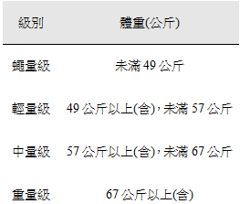
(1) 若君君的體重有x公斤，是中量級，試以不等式表示x的範圍。
(2) 若明宜的體重55公斤，是屬於哪一個量級？

4. 將下面的敘述改寫成不等式。
(1) 3x超過8
(2) 3y＋2未滿15
(3) 4x－6不小於21
(4) 5－3y不大於2y＋1
5. 一長方形的寬為8公分，長比寬多x公分，且周長不超過42公分。依情境列出x的不等式。

6. 已知某家貨運公司的計費方式為物體的長＋寬＋高之總和，且分為常溫和低溫兩種計費方式，如下表所示。
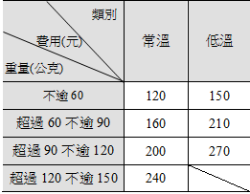
(1) 若寄x公分的常溫包裹需付160元，則x的範圍為何？
(2) 若寄y公分的低溫包裹需付150元，則y的範圍為何？
(3) 若寄68公分的常溫包裹，則需付多少元？
(4) 若寄100公分的低溫包裹，則需付多少元？

7. 將下面的敘述改寫成不等式。
(1) 9y大於12
(2) 4x＋2不到8
(3) 6y－1不小於13
(4) 18－3x不大於6x＋1

8. 文修現在的體重是x公斤，為了健康起見，他計畫在三個月後增重8公斤，使體重超過65公斤。依情境列出x的不等式。

9. 下表是奧運會跆拳道比賽男子的體重等級區分對照表：
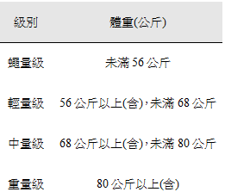
(1) 若志成的體重有x公斤，是輕量級，試以不等式表示x的範圍。
(2) 若冠華的體重72公斤，是屬於哪一個量級？

10. 將下面的敘述改寫成不等式。
(1) 6y超過22
(2) 4x＋7小於16
(3) 3y－8不小於10
(4) 25－2x不大於3x＋9

學習單-2

班級： 座號： 姓名：

1. 昌玄身高x公分，艾倫身高164公分，昌玄的身高至少比艾倫高8公分。依情境列出x的不等式。

2. 下表是將學生考試成績(最低0分，滿分100分)轉換成A、B、C、D四個等第的對照表：
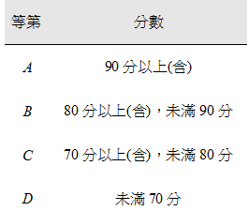
(1) 若婷樂考x分得到A，試以不等式表示x的範圍。
(2) 若義瑞考y分得到C，試以不等式表示y的範圍。

3. 將下面的敘述改寫成不等式。
(1) 8y不超過11
(2) 25比3x－5大
(3) 5y＋2不小於12
(4) x＋15小於34－4x

4. 小胖持續運動瘦身，他現在75公斤，六個月前的體重是x公斤，他所減少的重量超過現在體重的倍。依情境列出x的不等式。

5. 下表是台中摩天嶺甜柿的重量等級區分對照表：
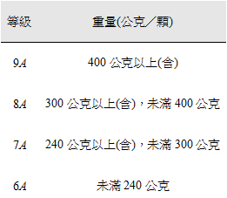
(1) 若家瑋拿到的甜柿有x公克，是7A等級，試以不等式表示x的範圍。
(2) 若明君拿到的甜柿有y公克，是9A等級，試以不等式表示y的範圍。

6. 將下面的敘述改寫成不等式。
(1) 4x大於21
(2) 5y＋7小於31
(3) 3x－9不小於8
(4) 4y＋6不超過10－6y

7. 小俊帶150元到早餐店買肉蛋土司，若1份肉蛋土司賣x元，他買了4份，結果店員說小俊帶的錢不夠付帳。依情境列出x的不等式。

8. 下表是將學生考試成績(最低0分，滿分100分)轉換成A、B、C、D四個等第的對照表：
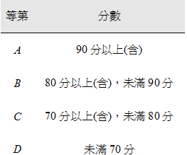
(1) 若子妍考a分得到B，試以不等式表示a的範圍。
(2) 若明利考b分得到D，試以不等式表示b的範圍。
9. 將下面的敘述改寫成不等式。
(1) 3x超過14
(2) 6y＋5未滿23
(3) 7x－4不小於15
(4) 3－6y不大於4y＋2

10. 已知小寧高x公分，小妍比小寧高5公分，語桐比小寧矮10公分。若小寧、小妍、語桐三個人的身高總和至少407公分。依情境列出x的不等式。

學習單-3

班級： 座號： 姓名：

1. 下表是郵局普通郵件與限時郵件的郵資計費表。
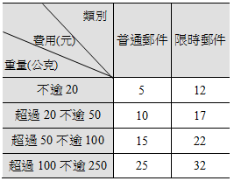
(1) 若寄x公克的普通郵件需付15元，則x的範圍為何？
(2) 若寄y公克的限時郵件需付17元，則y的範圍為何？
(3) 若寄50公克的普通郵件，則需付多少元？
(4) 若寄111公克的限時郵件，則需付多少元？

2. 將下面的敘述改寫成不等式。
(1) 11y大於6
(2) 30比8x－2小
(3) 9y＋8不小於33
(4) 2x＋7不大於28－4x

3. 若一雙球鞋的價格比一個背包貴600元，已知一雙球鞋的價格是x元，且各買一雙球鞋、一個背包的價格不多於4200元。依情境列出x的不等式。

4. 下表是台中摩天嶺甜柿的重量等級區分對照表：
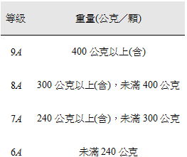
(1) 若子儀拿到的甜柿有x公克，是6A等級，試以不等式表示x的範圍。
(2) 若霓霓拿到的甜柿有y公克，是8A等級，試以不等式表示y的範圍。

5. 將下面的敘述改寫成不等式。
(1) 5x小於7
(2) 13比4y＋1大
(3) 3x－5不超過11
(4) 8y＋3不小於7－2y

6. 一平行四邊形的底為10公分，高比底少x公分，且面積不到56平方公分。依情境列出x的不等式。

7. 下表是郵局掛號郵件與限時掛號郵件的郵資計費表。
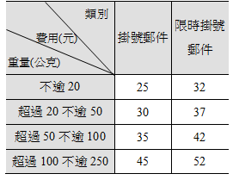
(1) 若寄x公克的掛號郵件需付25元，則x的範圍為何？
(2) 若寄y公克的限時掛號郵件需付52元，則y的範圍為何？
(3) 若寄50公克的掛號郵件，則需付多少元？
(4) 若寄13公克的限時掛號郵件，則需付多少元？

8. 將下面的敘述改寫成不等式。
(1) 7x大於20
(2) 5y＋4未滿11
(3) 2x－3不小於8
(4) 9－4y不超過3y＋5

9. 小語的體重42公斤，阿豪的體重x公斤，小語的體重不到阿豪的 倍。依情境列出x的不等式。

10. 已知某家貨運公司的計費方式為物體的長＋寬＋高之總和，且分為本島和離島兩種計費方式，如下表所示。
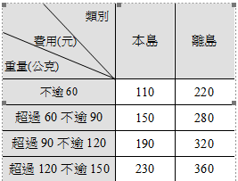
(1) 若在本島寄x公分的包裹需付150元，則x的範圍為何？
(2) 若在離島寄y公分的包裹需付360元，則y的範圍為何？
(3) 若在本島寄55公分的包裹，則需付多少元？
(4) 若在離島寄100公分的包裹，則需付多少元？

